HidroIntegral: Cálculo de acumulación de agua y capacidad de
tuberías mediante integrales definidas

[Nombres completos de los integrantes del grupo]

[Universidad / Establecimiento], [Facultad o Departamento]
[Curso]: Cálculo II, Sección [ ]
[Nombre del catedrático/a]
[Fecha de entrega]

Resumen
Este trabajo aplica el concepto de integral definida a dos problemas de la ingeniería del agua: el cálculo del volumen acumulado a partir de un caudal variable y la determinación de la capacidad de una tubería a partir del perfil de velocidades del flujo. El volumen se modela como el área bajo la curva del caudal, V = ∫ q(t) dt, y se compara el valor exacto obtenido por el teorema fundamental del cálculo con las aproximaciones de las sumas de Riemann (izquierda, derecha y punto medio), la regla del trapecio y la regla de Simpson. Para la tubería se obtiene el caudal mediante la integral del perfil de velocidades, Q = ∫₀ᴿ v(r)·2πr dr, y se verifica su equivalencia con la fórmula Q = A·v. Se desarrolló además una aplicación web que muestra cada cálculo como una escena física: un tanque en 3D que se llena con el caudal elegido, sincronizado con el área bajo la curva, y una tubería por la que fluye el agua según su perfil de velocidades. Los resultados coinciden con los casos de control calculados a mano, lo que confirma la validez del modelo y de la herramienta.
Palabras clave: integral definida, suma de Riemann, regla de Simpson, caudal, número de Reynolds.

HidroIntegral: Cálculo de acumulación de agua y capacidad de tuberías mediante integrales definidas

Introducción
La integral definida es una de las herramientas centrales del cálculo y su interpretación como área bajo una curva permite resolver problemas reales en los que una magnitud se acumula a lo largo del tiempo o del espacio. En el manejo del agua, dos situaciones ilustran con claridad esta idea: la cantidad de agua que se acumula en un tanque cuando el caudal de entrada cambia con el tiempo, y la capacidad de transporte de una tubería, que depende de cómo varía la velocidad del fluido a lo largo de su sección transversal.
El presente proyecto, denominado HidroIntegral, tiene como objetivo aplicar la integral definida y los métodos de integración numérica para calcular el volumen acumulado de agua y la capacidad de una tubería, así como desarrollar una aplicación computacional que permita visualizar estos conceptos. De esta forma se vincula la teoría del Cálculo II con un problema de ingeniería concreto y verificable.

Marco teórico
La integral definida y el área bajo la curva. Si q(t) es una función continua y no negativa en el intervalo [a, b], la integral definida ∫ₐᵇ q(t) dt representa el área comprendida entre la curva y el eje horizontal. Cuando q(t) es un caudal (volumen por unidad de tiempo), esa área equivale al volumen total que fluye entre los instantes a y b. El teorema fundamental del cálculo permite evaluarla de forma exacta mediante una antiderivada F: ∫ₐᵇ q(t) dt = F(b) − F(a) (Stewart, 2018).
Sumas de Riemann y métodos numéricos. Cuando no se dispone de una antiderivada sencilla, la integral se aproxima dividiendo [a, b] en n subintervalos de ancho Δt = (b − a)/n y sumando el área de rectángulos o trapecios. Las sumas de Riemann por la izquierda, por la derecha y por el punto medio usan el valor de la función en el extremo izquierdo, derecho o central de cada subintervalo. La regla del trapecio promedia los extremos y la regla de Simpson ajusta parábolas, por lo que converge mucho más rápido y es exacta para polinomios de grado menor o igual a tres (Larson & Edwards, 2017).
Flujo en tuberías. El caudal que transporta una tubería se relaciona con el área de su sección y con la velocidad promedio del fluido mediante Q = A·v. La velocidad no es uniforme: vale cero en la pared por efecto de la viscosidad y es máxima en el centro. El número de Reynolds, Re = ρvD/μ, determina el régimen del flujo: laminar si Re < 2300 y turbulento si Re > 4000. En régimen turbulento el perfil de velocidades se aproxima con la ley de la potencia un séptimo (Çengel & Cimbala, 2018; Mott & Untener, 2015).

Metodología
El volumen acumulado se modeló como V = ∫ₐᵇ q(t) dt, con q(t) expresado en litros por minuto (L/min) y t en minutos. El valor exacto se calculó con una antiderivada simbólica y se contrastó con cinco métodos numéricos (izquierda, derecha, punto medio, trapecio y Simpson) para distintos valores de n. A partir del volumen se obtuvieron también el caudal promedio, V/(b − a), la curva de volumen acumulado V(t) = ∫ₐᵗ q(s) ds y el tiempo de llenado de un tanque, resolviendo ∫₀ᵀ q(t) dt = C por bisección.
Para la tubería se calculó el caudal de diseño con Q = A·v, usando diámetros nominales comerciales (en pulgadas) y una velocidad promedio elegida por el usuario. El perfil de velocidades v(r) se integró por anillos, Q = ∫₀ᴿ v(r)·2πr dr, y el resultado se comparó con la fórmula Q = A·v para comprobar su equivalencia. El régimen del flujo se clasificó mediante el número de Reynolds.
Como herramienta de cálculo y visualización se desarrolló una aplicación web organizada como un laboratorio. El núcleo matemático se programó en Python (bibliotecas SymPy y NumPy) y se expuso mediante una interfaz de programación (API) construida con FastAPI; la interfaz se desarrolló en React, con gráficas propias en SVG y escenas en 3D con la biblioteca Three.js. Python calcula la física, incluidas las partículas de agua de las animaciones, cuya velocidad sigue el perfil v(r) del régimen de flujo; el navegador solo las dibuja. Para explicar por qué el caudal cambia con el tiempo, la aplicación ofrece cinco situaciones reales (una llave que se abre, un caudal constante, una bomba con ciclos, la lluvia sobre un techo y un depósito que se vacía) y permite escribir una función propia. La expresión del caudal se valida antes de evaluarse, de modo que nunca se ejecuta código arbitrario, y todas las fórmulas se respaldaron con 52 pruebas automatizadas que reproducen casos calculados a mano.

Resultados
Como caso de referencia se tomó el caudal q(t) = 2t + 3 en el intervalo de 0 a 4 minutos. La antiderivada es F(t) = t² + 3t, por lo que el volumen exacto es F(4) − F(0) = 28 litros y el caudal promedio es 7 L/min. La Tabla 1 compara las aproximaciones numéricas con este valor exacto.

Tabla 1
Aproximación del volumen (en litros) según el método y el número de subintervalos n, para q(t) = 2t + 3 de 0 a 4 min
n | Izquierda | Derecha | Punto medio | Trapecio | Simpson
4 | 24.000 | 32.000 | 28.000 | 28.000 | 28.000
8 | 26.000 | 30.000 | 28.000 | 28.000 | 28.000
16 | 27.000 | 29.000 | 28.000 | 28.000 | 28.000
32 | 27.500 | 28.500 | 28.000 | 28.000 | 28.000
Nota. El valor exacto es 28 L. La suma por la izquierda subestima y la de la derecha sobreestima porque el caudal es creciente; el punto medio, el trapecio y Simpson coinciden con el valor exacto por tratarse de una función lineal.

La Figura 1 muestra el laboratorio de la aplicación en el instante t = 3 min: el área sombreada bajo q(t) = 2t + 3 es el agua que ya entró (F(3) = 18 L) y coincide con el nivel del tanque, que marca 45 % de su capacidad de 40 L. Para explicar por qué el caudal puede cambiar, la aplicación incluye cinco situaciones reales; la Tabla 2 resume su volumen exacto, calculado con la antiderivada.
Figura 1
Laboratorio de volumen: tanque 3D y área acumulada bajo q(t) = 2t + 3 en t = 3 min
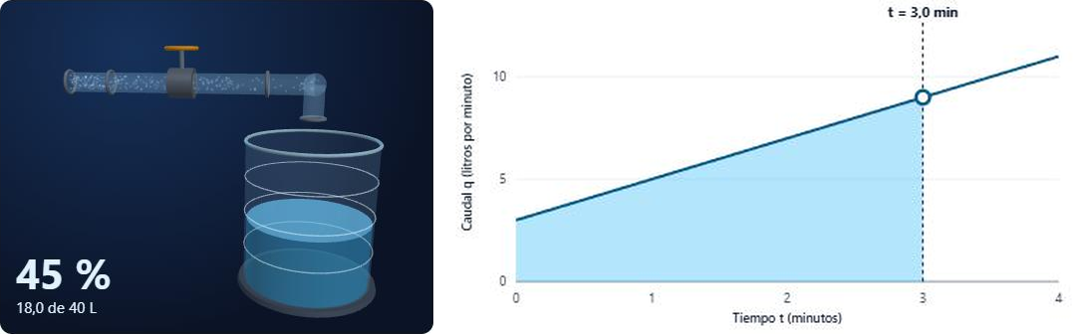
Nota. El nivel del tanque es V(t) dividido entre su capacidad. Captura de la aplicación HidroIntegral.

Tabla 2
Volumen exacto que entra al tanque en cada situación de la aplicación
Situación | q(t), en L/min | Intervalo (min) | Volumen (L)
Llave que se abre | 2t + 3 | 0 a 4 | 28.0
Caudal constante | 10 | 0 a 6 | 60.0
Bomba con ciclos | 10 + 8·sen(2t) | 0 a 6 | 60.6
Lluvia sobre un techo | 20·e^(−(t−4)²/4) | 0 a 8 | 70.6
Depósito que se vacía | 20·e^(−t/3) | 0 a 9 | 57.0
Nota. q(t) está en L/min y t en minutos. En el caudal constante el área es un rectángulo (V = q·t); en el resto hace falta la integral.

La Figura 2 muestra la interpretación geométrica de las sumas de Riemann: los rectángulos de la suma por la izquierda aproximan por debajo el área exacta bajo q(t).
Figura 2
Rectángulos de Riemann (suma por la izquierda, n = 4) frente al área exacta bajo q(t) = 2t + 3
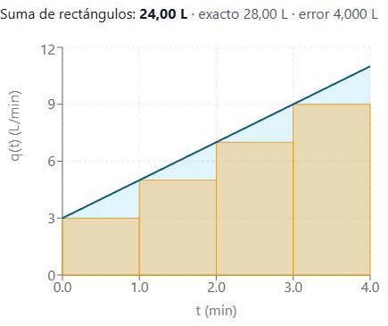
Nota. La suma por la izquierda da 24 L frente a los 28 L exactos (error de 4 L). Captura de la aplicación HidroIntegral.

En el análisis de tuberías, una tubería de 1 pulgada (25.4 mm) que transporta agua a una velocidad promedio de 2 m/s tiene un área interna de 5.07 cm² y un caudal de diseño de 60.8 L/min. El número de Reynolds resulta de aproximadamente 50 800, muy por encima de 4000, de modo que el flujo es turbulento. La Figura 3 muestra la animación generada con Python, en la que el agua pasa de un depósito a otro por la tubería: las partículas del centro avanzan más rápido que las de la pared. La Figura 4 presenta el perfil de velocidades correspondiente, con la velocidad máxima en el centro (2.45 m/s) y una caída brusca en la pared.
Figura 3
Simulación 3D del agua yendo de un depósito a otro por una tubería de 1" a 2 m/s
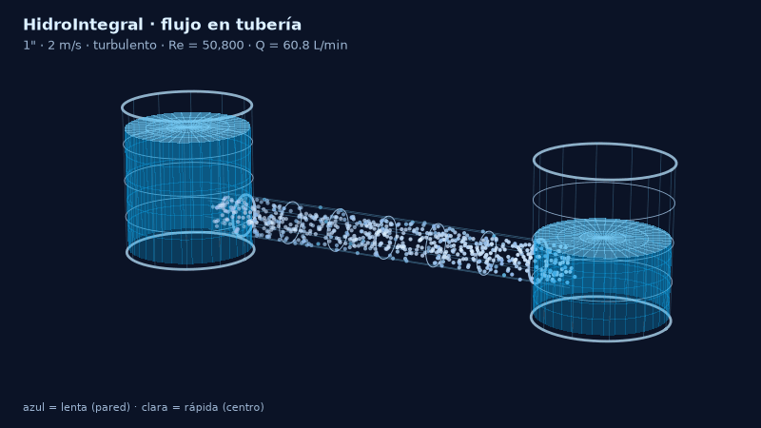
Nota. Azul: partículas lentas (pared); claras: rápidas (centro). Fotograma de una animación generada con Python (matplotlib) con el mismo motor de partículas de la aplicación.

Figura 4
Perfil de velocidades v(r) en régimen turbulento para una tubería de 1" a 2 m/s
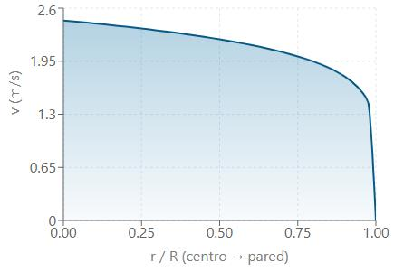
Nota. El caudal obtenido integrando los anillos del perfil (60.80 L/min) coincide con la fórmula Q = A·v (60.80 L/min), con una diferencia de 0.00 %. Captura de la aplicación HidroIntegral.

Discusión
Los resultados confirman las propiedades esperadas de los métodos numéricos. Para una función creciente, la suma por la izquierda queda por debajo del valor exacto y la de la derecha por encima, y ambas se acercan al valor real a medida que aumenta n. El punto medio, el trapecio y la regla de Simpson reproducen exactamente el volumen de una función lineal, lo que concuerda con la teoría. La coincidencia entre el caudal calculado con Q = A·v y el obtenido integrando el perfil de velocidades demuestra que ambas descripciones del flujo son equivalentes y valida el tratamiento de la velocidad promedio.
El área bajo la curva del caudal responde preguntas prácticas. Con una capacidad de 40 L, el tanque del caso de referencia recibe 28 L y le sobran 12 L; en cambio, con la lluvia sobre un techo (70.6 L), un tanque de 30 L se llena a los 3.7 min y se derrama, y se necesitarían al menos 70.6 L de capacidad. Además, el caudal máximo (11 L/min en el caso de referencia) es mayor que el promedio (7 L/min), por lo que una tubería o bomba debe dimensionarse para el máximo. Un medidor de agua realiza esta misma suma instante a instante y muestra los litros acumulados.
La aplicación desarrollada permitió explorar estos conceptos de forma interactiva y comprobar que los cálculos coinciden con los casos resueltos a mano, lo que refuerza la confianza en el modelo. Entre las limitaciones, la velocidad de diseño se tomó como una regla práctica y no como un límite físico absoluto, y el análisis de pérdidas de presión en régimen turbulento (ecuación de Darcy-Weisbach) queda como trabajo futuro.

Conclusiones
La integral definida permite modelar de manera natural la acumulación de agua a partir de un caudal variable y la capacidad de una tubería a partir de su perfil de velocidades. Los métodos de integración numérica aproximan el volumen con una exactitud que mejora al aumentar el número de subintervalos, y la regla de Simpson destaca por su rapidez de convergencia.
El proyecto cumplió su objetivo al unir la teoría del Cálculo II con un problema de ingeniería y materializarla en una herramienta computacional verificada mediante pruebas. El trabajo puede ampliarse incorporando el cálculo de pérdidas de carga y otros perfiles de flujo.

Referencias
Çengel, Y. A., & Cimbala, J. M. (2018). Mecánica de fluidos: Fundamentos y aplicaciones (4.ª ed.). McGraw-Hill Education.
Larson, R., & Edwards, B. H. (2017). Cálculo (10.ª ed.). Cengage Learning.
Mott, R. L., & Untener, J. A. (2015). Mecánica de fluidos aplicada (7.ª ed.). Pearson Educación.
Stewart, J. (2018). Cálculo de una variable: Trascendentes tempranas (8.ª ed.). Cengage Learning.

